苏州大学《线性代数》课程试卷库（第二十卷）共4 页
学院 专业 成绩
年级 学号 姓名 日期
题号 | 一 | 二 | 三 | 四 | 五 | 六 | 七 | 八
得分
一、填空题：（每题3分，共30分）
1、设 都是3阶矩阵，且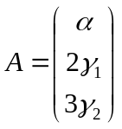 ，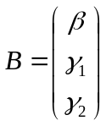，其中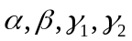均为3维行向量，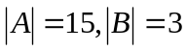，则行列式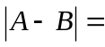 。
2、已知方阵满足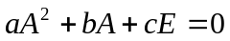（其中为常数，且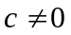），则 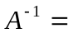 。
3、设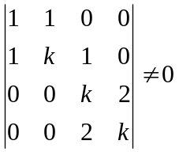，则应满足 。
4、设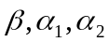线性相关，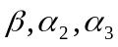线性无关，则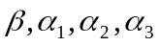线性 。
5、设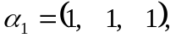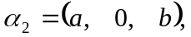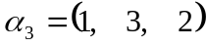线性相关，则应满足关系式 。
6、设满足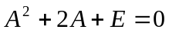，则的特征值为 。
7、设为阶方阵，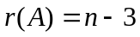，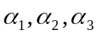是齐次线性方程组的三个线性无关的解向量，则的一个基础解系为 。 8、设是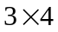阶矩阵，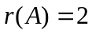，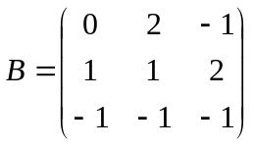，则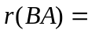 。
9、设方阵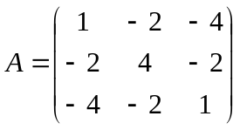相似于对角矩阵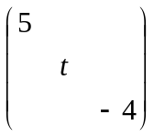，则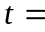 。
10、设有一个四元非齐次线性方程组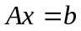，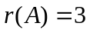，为其解向量，且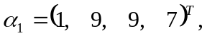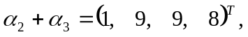则此方程组的一般解为 。
二、（10分）计算阶行列式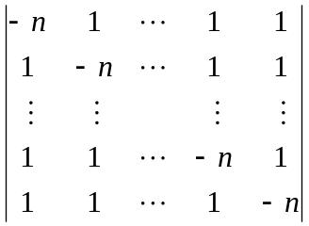

三、（10分）设矩阵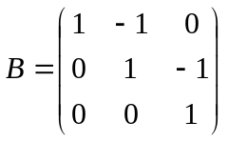，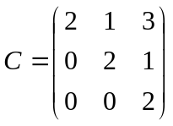矩阵满足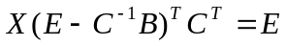，求：矩阵
四、（10分）设矩阵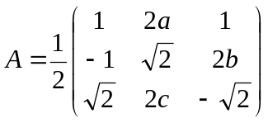，问当为何值时，为正交矩阵；此时利用正交矩阵性质，求解线性方程组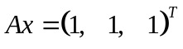.

五、（10分）给定线性方程组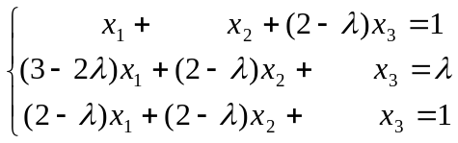
讨论取何值时，方程组无解？有唯一解？有无穷多解？在有解时，求出其解。
六、（10分）设向量组：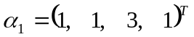，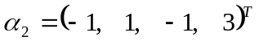
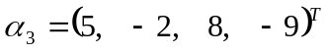，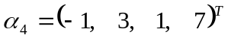，求向量组的秩和一个极大线性无关组。

七、（10分）设矩阵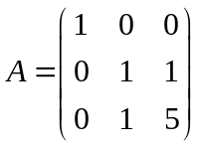，求的特征值和特征向量

八、证明题：（10分）设向量组线性无关，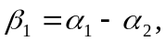 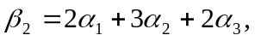 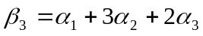，证明：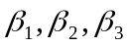线性无关．

